Конспект образовательной деятельности в подготовительной к школе группе
(ОО «Познавательное развитие») по теме: «9 мая - День Победы ».

Цель. Расширение знаний детей о государственных праздниках и историческом наследии нашей страны.
Задачи:
- закреплять представление детей о празднике Дня Победы.
-воспитывать уважение к защитникам Отечества, памяти павших бойцов, ветеранам ВОВ, желание заботиться о них;
-способствовать формированию чувства гордости за свой народ, его боевые заслуги;
- формировать у детей правильное отношение к войне, учить рассуждать, договариваться с другими, решать все сообща;
- воспитывать личные качества: патриотизм, справедливость, доброту;
- продолжать формировать умение детей вести диалог между воспитателем и детьми на тему беседы.

Предварительная работа:
Проведение бесед с детьми о Великой Отечественной войне; просмотр документальных видеоматериалов, посвящённой ВОВ на Кубани; сбор иллюстративных материалов; оформление стенгазеты «С праздником ветераны!»; изготовление поделок на военные темы в подарок ветеранам; организация совместной с родителями выставки детского рисунка; слушание песен военно-патриотической тематики, заучивание стихов о войне, о победе; посещение и возложение цветов к мемориалам ВОВ.

Материал и оборудование для занятия:
Стенгазета «С праздником ветераны!»; коллекция «Награды ветеранов ВОВ» , военные письма и фотографии из семейных архивов; аудиозаписи песен и стихов о войне; презентация «Священная война»; георгиевские ленточки на каждого ребенка, иллюстративный материал.
ММ-презентация «День Победы»

Ход занятия.
Воспитатель: Ребята, а вы любите путешествовать? Предлагаю вам сегодня отправиться в путешествие по времени. Отправляемся... проходите занимайте места .
Много лет назад так же мирно жили люди, радовались солнцу, теплу, пахали землю, сеяли хлеб, дети играли и учились, взрослые работали

слайд №1,2
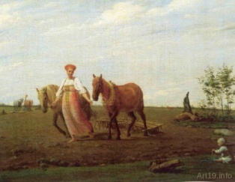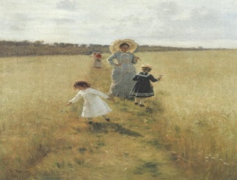
Но в одно июньское утро на мирные города нашей страны стали падать бомбы – пришла война, которая принесла, много горя, страдания
слайд № 3-6 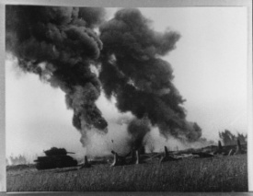 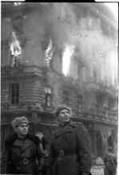 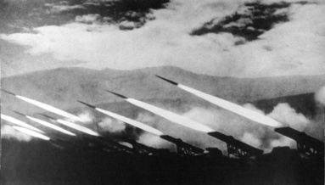

В это сложное для страны время, по приказу Сталина 1941 года во всех городах нашей Родины начали формироваться дивизии. Собрались разные по профессии, возрасту, но единые по настрою люди, люди крепкой закалки. Но у всех у них была одна цель – защитить свою страну от фашистских захватчиков. Наравне с мужчинами несли воинскую службу женщины. Женщины служили санитарами, связистами, снайперами

Ребенок Летней ночью на рассвете,
Когда мирно спали дети,
Гитлер дал войскам приказ
И послал солдат немецких
Против русских, против нас!
Ребенок. Вставай, народ!
Услышав клич Земли,
На фронт солдаты Родины ушли.
Отважно шли солдаты в бой
За каждый город и за нас с тобой!
Хотели отомстить скорей
За стариков, за женщин, за детей!

Звучит песня «Священная война» муз. А.Александрова.
Воспитатель: Вставай, страна огромная! Вставай на смертный бой! Эта музыка, эти слова были знакомы во время войны каждому человеку. Эта песня была призывом к борьбе с врагом. О войне было сложено много пословиц и поговорок. Знаете ли вы их?
- Смело иди в бой, Родина за тобой.
- Дружно за мир стоять – войне не бывать.
- Солдатское дело – воевать хорошо и умело.
- Русский солдат не знает преград.
- Командира приказ – Родины наказ.
- Кто за правое дело дерётся , у того двойная сила берётся.
- Друг за друга стой – и выиграешь бой.
- Кто за правое дело стоит, тот всегда победит.

Воспитатель. Ребята, а помните вы учили в младшей группе стихотворение про флажок?
Горит на солнышке флажок,
Как будто я его зажёг.
О каком флаге можно сказать, будто он горит, как огонёк? (О флаге России).
Воспитатель. У слова флаг есть синоним. Кто знает, какое слово можно употребить вместо слова «Флаг»? (знамя)
слайд №7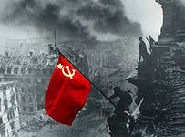
Слово «флаг» появилось в России во времена Петра Ι. Слово «знамя» намного старше. Оно торжественное, а знамени, обязательно большое. Флаг может быть маленьким, а знамя – нет. Под знаменем сражались воины в бою. Случалось, что люди отдавали свои жизни, чтобы спасти знамя, не позволить захватить врагам его. В битве водружение знамени над вражеским станом означало победу. Красная полоса на нашем государственном флаге напоминает нам о знамени победы, о людях, погибших на войне.
Воспитатель. Трудно найти слова, достойные их подвига, Жить им вечно – в благодарной памяти народа, в цветах, весенней зелени берёзок, первых шагах детей той земли, которую они отстояли. Но воевали не только мужчины, воевали и женщины. Женщина и война – оба эти слова женского рода, но они не совместимы – женщина и война.
- В мир приходит женщина, чтоб свечу зажечь.
- В мир приходит женщина, чтоб очаг сберечь.
- В мир приходит женщина, чтоб любимой быть.
- В мир приходит женщина, чтоб детей родить.
- В мир приходит женщина, чтоб цветком цвести.
- В мир приходит женщина, чтобы мир спасти.
Слайд № 8 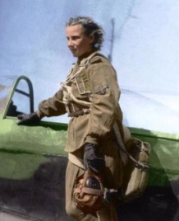
Воспитатель:О женщинах пишут стихи, во время войны женским именем назвали орудие, женщинам посвящали песни и называли их именами.
Ну, а эту песню
Все в России знают.
И на празднике её
Часто вспоминают.
Её бойцы в окопах напевали,
И в честь её орудие назвали.
Знают эту песню и Миша и Танюша,
Давайте – ка споём любимую « Катюшу»!
Песня «Катюша» поют и взрослые и дети.
Воспитатель. Вся страна, весь народ встали на борьбу с фашистской Германией. Четыре трудных года шла война, гибли солдаты от вражеских пуль, умирали женщины, дети и старики от голода, от изнурительной работы. Но все, же русский народ выстоял и победил.
Не забыть нам этой даты,
Что покончила с войной.
Той великою весной.
Победителю-солдату
Сотни раз поклон земной!

Был великий День Победы
Много лет тому назад,
День Победы помнят деды,
Знает каждый из внучат.

Там, где пушки не гремят,
В небе солнце ярко светит.
Нужен мир для всех ребят,
Нужен мир для всей планеты!

Это произошло 9 мая 1945 года. В этот день состоялся первый парад Победы. В Москве на Красной площади торжественно прошли воины-победители, те, кто отстоял победу слайд № 9 - 13 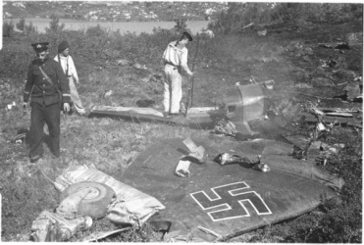 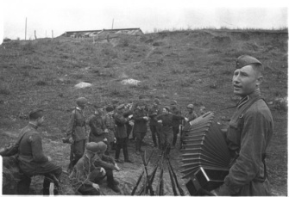 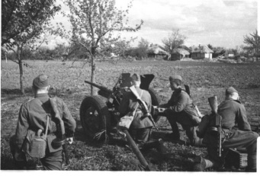 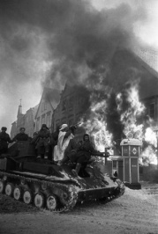 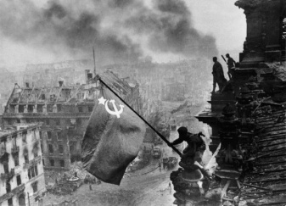
Каждый год теперь на Красной площади проходят 9 мая парады, на них идут курсанты, офицеры военных училищ. Это внуки тех, кто воевал в ВОВ.
Слайд № 14 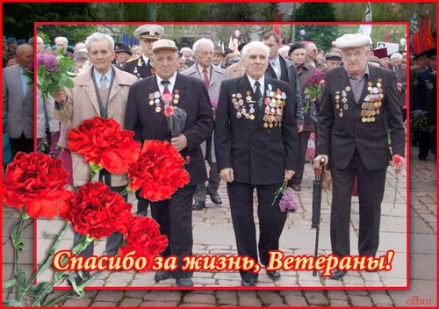
Открывают парад ветераны Великой Отечественной войны – на груди у них ордена и медали. С каждым годом их становится все меньше, они уже очень старенькие, многие из них больные, инвалиды, им трудно даже ходить. Мы должны беречь ветеранов и помогать им. Вы знаете, кто из ветеранов живет рядом с вами? Поговорите с ними, посидите на скамеечке, расскажите им о себе – им нужно ваше внимание. Когда-то они были молодыми, здоровыми, но грянула война, и они встали на защиту нашей Родины.

Послушайте запись рассказа ветерана:
Я, ребята, на войне
В бой ходил, горел в огне.
Мёрз в окопах под Москвой,
Но, как видите, живой.
Не имел, ребята, права
Я замерзнуть на снегу,
Утонуть на переправах,
Дом родной отдать врагу.
Должен быть прийти я к маме,
Хлеб растить, косить траву.
В День Победы вместе с вами
Видеть неба синеву,
Помнить всех, кто в горький час
Сам погиб, а землю спас.
Я веду сегодня речь
Вот о чем, ребята,
Надо Родину беречь
По-солдатски свято!
Воспитатель:
ПОМНИТЕ, какой ценой завоевано счастье.
ПОМНИТЕ! Через века, через года.
ПОМНИТЕ! О тех, кто уж не придет никогда-
ПОМНИТЕ! Какой ценой завоевано счастье.
ПОМНИТЕ!
- Давайте вспомним всех павших героев и склоним свои головы перед их подвигом минутой молчания! На минуту встаньте, дети,
В память всех не пришедших с войны.
Звучит Реквием. Моцарт.Воспитатель выносит свечу.
Горит дрожащая свеча,
Не дунь на память сгоряча.
А ты, волшебный огонёк,
О чём бы нам поведать мог?

Посмотрите, дети, на горящую свечу. На что похож огонёк пламени? Дети отвечают.
Воспитатель. Где вы могли смотреть на пламя и думать о чём-то таинственном, важном.
Но есть огонь, который вызывает у людей особые чувства и воспоминания. Это огонь на могиле Неизвестного Солдата. Много таких могил на нашей земле. В них захоронены солдаты. Слайд № 15 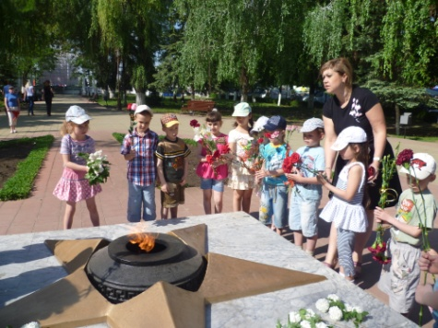

И мы приходим с яркими цветами
Туда, где наш солдат лежит.
И вечный огонь, как память,
Всегда озаряет гранит!

Воспитатель. А теперь, ребята, отправляемся дальше в наше путешествие во времени. Давайте поиграем. Сейчас, мы разделимся на 2-е команды и немного посоревнуемся.
1.«Чье звено быстрей построится»
2. «Снайперы»
Воспитатель. Отправляемся дальше в наше путешествие. Следующая остановка: награды участников Великой Отечественной войны.
У ветеранов много наград – орденов, медалей
слайд №16, 17
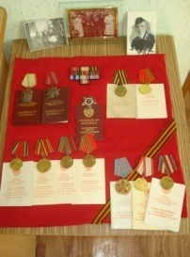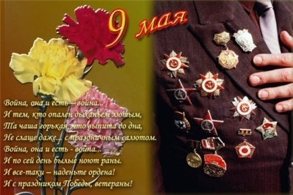

Майский праздник – день Победы
Отмечает вся страна,
Надевают наши деды
Боевые ордена.

Воспитатель. Как вы думаете, за что мог человек во время войны получить орден, медаль?
Воспитатель рассматривает с детьми боевые награды и рассказывает о них.
Орденами и медалями награждались те, кто отличился во время боев ВОВ. Таких людей было много, потому что наш народ мужественно сражался и победил. Если вы увидите человека с орденами, то подойдите и поздравьте его с праздником, скажите ему «спасибо» за то, что он защищал нашу Родину от врагов. Ветеранам будет приятно, что мы помним о той трудной и замечательной Победе.
Дети встают со словами: (Все вместе хором)
Пусть не будет войны никогда!
Пусть спокойнее спят города.
Пусть сирены пронзительный вой
Не звучит над моей головой
Ни один пусть не рвется снаряд
Ни один не строчит автомат
Оглашают пусть наши леса
Только птиц и детей голоса
И пусть мирно проходят года
Пусть не будет войны никогда!

Воспитатель. А сейчас отправляемся дальше в наше путешествие. Располагайтесь на ковре, я предлагаю вам посмотреть небольшой фильм о войне. «О той войне» или « Вызываю я их из бессмертия»
После просмотра, беседа.
Так скажите, ребята, нужно ли нам война? Нужно ли беречь мир? (ответы детей) Правильно, ребята, вы молодцы. Я хочу подвести итог нашего путешествия, такими словами:
Мир и дружба всем нужны,
Мир важней всего на свете,
На земле, где нет войны,
Спят спокойно дети!
Там, пушки не гремят,
В небе солнце ярко светит,
Нужен мир для всех ребят,
Нужен мир для всей планеты!

Слайд №18, 19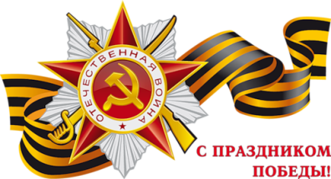 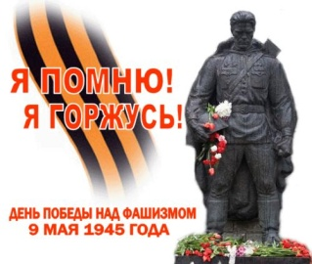

На этом путешествие закончено. Спасибо всем. А это вам на память.
(Раздаются Георгиевские ленточки).

